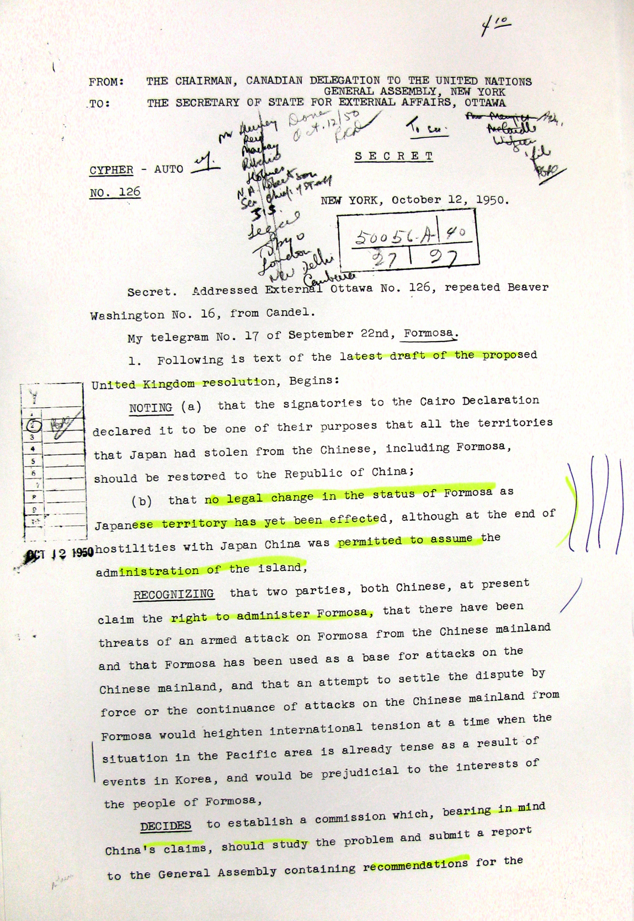

1950年10月12日 加拿大常駐聯合國代表團同意

台灣島尚屬日本領域